**STATUTÁRNÍ MĚSTO HAVÍŘOV**

**Zastupitelstvo města Havířova**

**Obecně závazná vyhláška města Havířova**

**o nočním klidu a o zabezpečení veřejného pořádku při pořádání veřejnosti přístupných akcí na území města Havířova**

Zastupitelstvo města Havířova se na svém zasedání dne 20.06.2022 usnesením   
č. 902/26ZM/2022usneslo vydat na základě ustanovení § 10 písm. b) a d) a ustanovení § 84 odst. 2 písm. h) zákona č. 128/2000 Sb., o obcích (obecní zřízení), ve znění pozdějších předpisů,   
a na základě ustanovení § 5 odst. 7 zákona č. 251/2016 Sb., o některých přestupcích, ve znění pozdějších předpisů, tuto obecně závaznou vyhlášku:

**Čl. 1**

**Předmět**

Předmětem této obecně závazné vyhlášky je stanovení:

a) výjimečných případů, při nichž je doba nočního klidu vymezena dobou kratší nebo při nichž nemusí být doba nočního klidu dodržována;

b) závazných podmínek pro pořádání, průběh a ukončení veřejnosti přístupných akcí, konaných na veřejném prostranství[1] a v nezastřešených areálech, v zájmu zabezpečení veřejného pořádku ve městě.

**Čl. 2**

**Vymezení pojmů**

1. Akcíse rozumí veřejnosti přístupné společenské, sportovní a kulturní akce, včetně tanečních zábav, diskoték, cirkusů a lunaparků.
2. Pořadatelem je právnická nebo fyzická osoba, která pořádá akci svým jménem a na svou odpovědnost.

**Čl. 3**

**Doba nočního klidu**

Dobou nočního klidu se rozumí doba od dvacáté druhé do šesté hodiny.[2]

**Čl. 4**

**Stanovení výjimečných případů, při nichž je doba nočního klidu vymezena dobou kratší nebo při nichž nemusí být doba nočního klidu dodržována**

1. Doba nočního klidu nemusí být dodržována v noci z 31. prosince na 1. ledna z důvodu konání oslav příchodu nového roku.
2. Na stanoveném graficky znázorněném území v příloze „Vymezené území“ této vyhlášky se z důvodu filmových projekcí v Letním kině doba nočního klidu zkracuje v měsíci červenci:
   1. každou noc v úterý, ve středu a ve čtvrtek od 23:30 hodin;
   2. každou noc v pátek a v sobotu od 23:45 hodin.
3. Na stanoveném graficky znázorněném území v příloze „Vymezené území“ této vyhlášky se z důvodu filmových projekcí v Letním kině doba nočního klidu zkracuje v měsíci srpnu:
   1. každou noc v úterý, ve středu a ve čtvrtek od 23:15 hodin;
   2. každou noc v pátek a v sobotu od 23:45 hodin.
4. Doba nočního klidu se vymezuje od 00:00 do 06:00 hodin v noci po dni konání tradiční celoměstské akce:
   1. amatérských kapel „Festiválek v Letním“ v měsíci červnu;
   2. „Půlnoční bohoslužba pod širým nebem“ dne 24.12.
5. Doba nočního klidu se vymezuje od 02:00 do 06:00 hodin ve dnech konání tradiční celoměstské akce „Havířovské slavnosti“ v měsíci září.
6. Informace o konkrétním termínu konání akcí uvedených v odstavci 4 písm. a), b) a v odst. 5 tohoto článku bude zveřejněna minimálně 5 dnů před datem konáním akce na internetových stránkách statutárního města Havířova [www.havirov-city.cz](http://www.havirov-city.cz) (záložka „Volný čas“).

**Čl. 5**

**Podmínky pro pořádání, průběh a ukončení akcí**

1. Pořadatel je povinen uzpůsobit pořádání akce tak, aby nedocházelo k rušení nočního klidu.
2. Pořadatel je povinen zajistit dostatečný počet členů pořadatelské služby starších 18 let, kteří musí být přítomni v průběhu konání celé akce a musí být viditelně označeni rozlišovací páskou s nápisem „POŘADATEL“.
3. Pořadatel je povinen písemně nebo e-mailem minimálně 5 dnů před datem konání akce informovat Městskou policii Havířov o datu konání akce a je-li pořadatelem právnická osoba, je pořadatel povinen sdělit i jméno a příjmení fyzické osoby, která za něj při pořádání akce jedná.
4. Fyzická osoba, která je pořadatelem nebo jedná za právnickou osobu, která akci pořádá, musí dosáhnout věku 18 let a musí být plně svéprávná.

**Čl. 6**

**Účinnost**

1. Nabytím účinnosti této vyhlášky se zrušuje Obecně závazná vyhláška č. 7/2016, o nočním klidu a o zabezpečení veřejného pořádku při pořádání veřejnosti přístupných akcí na území města Havířova ve znění Obecně závazné vyhlášky č. 5/2020, kterou se mění a doplňuje Obecně závazná vyhláška č. 7/2016 o nočním klidu a o zabezpečení veřejného pořádku při pořádání veřejnosti přístupných akcí na území města Havířova.
2. Tato obecně závazná vyhláška nabývá účinnosti počátkem patnáctého dne následujícího po dni jejího vyhlášení.

Součástí obecně závazné vyhlášky je:

Příloha „Vymezené území“

Ing. Josef Bělica, MBA

primátor města

Ing. Ondřej Baránek

náměstek primátora

Účinnost:

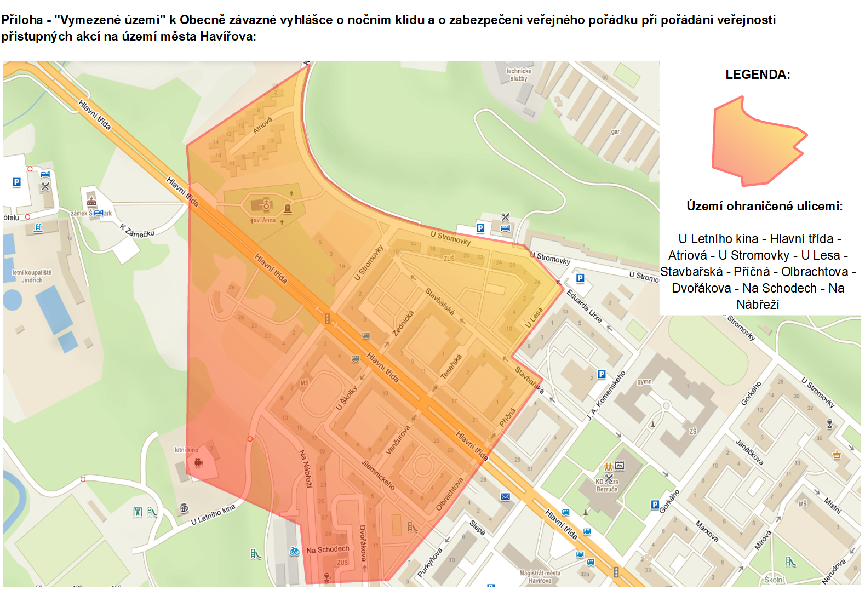

1. § 34 zákona č. 128/2000 Sb., o obcích (obecní zřízení), ve znění pozdějších předpisů.
2. dle ustanovení § 5 odst. 7 zákona č. 251/2016 Sb., o některých přestupcích, ve znění pozdějších předpisů, platí, že: *„Dobou nočního klidu se rozumí doba od dvacáté druhé do šesté hodiny. Obec může obecně závaznou vyhláškou stanovit výjimečné případy, zejména slavnosti nebo obdobné společenské nebo rodinné akce, při nichž je doba nočního klidu vymezena dobou kratší nebo při nichž nemusí být doba nočního klidu dodržována“*